UNIVERSIDAD AUTÓNOMA GABRIEL RENÉ MORENO
FACULTAD DE INGENIERÍA EN CIENCIAS DE LA COMPUTACIÓN Y
TELECOMUNICACIONES

PERFIL DEL PROYECTO
SISTEMA DE INFORMACIÓN PARA LA GESTIÓN DE INTELIGENCIA DE NEGOCIOS EN EL ÁMBITO COMERCIAL
GRUPO 9
INTEGRANTES:
- ALCOBA BANZER MARCELO
- CLAURE PINTO CRISTIAN
- LUIZAGA SANDOVAL ANTHONY BADI
- ROJAS ASCARRAGA JUNIOR PEDRO
- SAUCEDO LINO OMAR ALY
- SOTO MONTAÑO GABRIEL

12 de Septiembre del 2026
Santa Cruz – Bolivia

Contenido
PERFIL 3
1.INTRODUCCIÓN 3
2. ANTECEDENTES 4
2.1 FUNDAMENTOS TEORÍA 4
2.2 SISTEMAS SIMILARES 5
2.3. CASOS DE ESTUDIO 9
3. DESCRIPCIÓN DEL PROBLEMA 11
4. OBJETIVOS 13
4.1. OBJETIVO GENERAL 13
4.2. OBJETIVOS ESPECÍFICOS 13
5. ALCANCE 14
5.1. PLATAFORMA WEB 15
5.2. Aplicación móvil Flutter 17
5.4. Informes y reportes 17
5.5. Seguridad y acceso 18
5.6. Integraciones externas 18
6. ELEMENTOS DEL SISTEMA DE INFORMACIÓN BASADO EN COMPUTADORAS 18

PERFIL

1.INTRODUCCIÓN
En el entorno comercial actual, altamente competitivo y dinámico, la toma de decisiones basada únicamente en la intuición o en reportes operativos estáticos ha dejado de ser una estrategia viable. Las empresas e instituciones comerciales generan diariamente un volumen masivo de transacciones, interacciones con clientes, registros de ventas y movimientos logísticos que, al no estar integrados ni analizados adecuadamente, se convierten en información desaprovechada o "datos oscuros". El verdadero valor de estos activos digitales radica en la capacidad de transformarlos de manera oportuna en conocimiento estratégico, permitiendo a la organización anticiparse a las tendencias del mercado, optimizar la cadena de suministro y comprender con precisión milimétrica el comportamiento de sus consumidores.
Históricamente, muchas organizaciones han enfrentado serios obstáculos debido a la fragmentación de sus fuentes de datos. Es común encontrar información crítica dispersa en bases de datos relacionales independientes, hojas de cálculo locales o sistemas heredados que no se comunican entre sí. Esta desconexión provoca retrasos significativos en la elaboración de informes gerenciales, duplicidad de esfuerzos operativos y, lo que es peor, una alta incertidumbre al momento de definir estrategias comerciales a corto y largo plazo. La falta de una visión unificada y en tiempo real del negocio impide reaccionar con agilidad ante fluctuaciones imprevistas de la demanda o cambios en las preferencias del mercado.
Ante esta realidad surge la imperiosa necesidad de implementar soluciones tecnológicas avanzadas, entre las cuales destacan los Sistemas de Inteligencia de Negocios (Business Intelligence o BI). Estos sistemas actúan como un puente fundamental entre los datos transaccionales y la alta gerencia, permitiendo extraer, transformar y cargar (ETL) información proveniente de múltiples orígenes para consolidarla en un repositorio centralizado (como un Data Warehouse o una base de datos analítica). A partir de allí, la información es procesada mediante modelos multidimensionales y presentada a través de tableros de control (dashboards) interactivos y dinámicos que facilitan la visualización de los indicadores clave de rendimiento (KPIs).
El presente proyecto propone el diseño y desarrollo de un Sistema de Información de Inteligencia de Negocios en el ámbito comercial, concebido para transformar la gestión operativa y estratégica de una empresa del sector. La plataforma está estructurada para automatizar la monitorización de variables críticas como el volumen de ventas por región y periodo, el rendimiento de los agentes comerciales, la rentabilidad por líneas de productos, el análisis de la cartera de clientes y la predicción de escenarios futuros mediante técnicas analíticas.
Con la implementación de este sistema, se busca dotar a los administradores y directivos de una herramienta robusta que reduzca el tiempo de respuesta analítica de días a segundos, garantizando la precisión de los datos y fomentando una cultura organizacional orientada a la gestión basada en evidencias.

2. ANTECEDENTES

2.1 FUNDAMENTOS TEORÍA
El desarrollo de un Sistema de Inteligencia de Negocios (Business Intelligence - BI) en el ámbito comercial se sustenta en un conjunto de conceptos teóricos, arquitecturas de datos y metodologías analíticas que permiten transformar datos transaccionales en conocimiento estratégico. A continuación, se definen los pilares conceptuales fundamentales que estructuran el proyecto:
- Inteligencia de Negocios (Business Intelligence - BI): Se define como el conjunto de metodologías, aplicaciones, prácticas y arquitecturas orientadas a la creación y gestión de información que permite la toma de decisiones basada en hechos y análisis de datos. Según los estándares de la industria, el BI agrupa herramientas de consulta, reportes, procesamiento analítico en línea (OLAP) y tableros de control (dashboards) orientados a optimizar el rendimiento de la organización comercial.
- Proceso ETL (Extracción, Transformación y Carga): Es el proceso fundamental de la integración de datos que permite alimentar los sistemas de análisis.
  - Extracción: Recupera datos de diversas fuentes heterogéneas (bases de datos transaccionales, sistemas ERP, archivos externos).
  - Transformación: Aplica reglas de negocio, limpia inconsistencias, filtra datos duplicados y estandariza formatos.
  - Carga: Almacena los datos limpios y estructurados en un repositorio analítico centralizado.
- Data Warehouse (Almacén de Datos) y Modelado Multidimensional: A diferencia de las bases de datos transaccionales (OLTP), optimizadas para el registro rápido de operaciones, el Data Warehouse (OLAP) es un repositorio central, integrado e histórico diseñado específicamente para el soporte de decisiones. Su diseño se estructura habitualmente mediante modelos multidimensionales (Star Schema o Snowflake Schema), compuestos por:
  - Tablas de Hechos (Facts): Contienen las métricas o valores cuantitativos del negocio (ej. monto de venta, cantidad vendida, descuento aplicado).
  - Tablas de Dimensiones (Dimensions): Contienen los atributos descriptivos que contextualizan los hechos (ej. tiempo, cliente, producto, sucursal, categoría).
- Indicadores Clave de Rendimiento (KPIs - Key Performance Indicators): Son métricas cuantificables utilizadas para evaluar el grado de cumplimiento de los objetivos estratégicos comerciales de la empresa. En el ámbito comercial, permiten medir variables críticas tales como el crecimiento de las ventas interanuales, el margen de ganancia neta, la rotación de inventarios y la tasa de retención de clientes.
- Visualización de Datos y Tableros de Control (Dashboards): Corresponde a la representación gráfica de la información compleja mediante interfaces visuales intuitivas (gráficos de tendencias, mapas de calor, indicadores de estado). Facilita que la alta gerencia identifique rápidamente patrones atípicos, oportunidades comerciales y desviaciones respecto a las metas establecidas sin necesidad de interpretar tablas de datos masivas.

2.2 SISTEMAS SIMILARES
Para fundamentar la necesidad del Sistema de Información de Inteligencia de Negocios en el ámbito comercial, se analiza el estado del arte a través de cuatro soluciones consolidadas en el mercado. Este estudio comprende tres plataformas comerciales bajo el modelo SaaS (Software as a Service) en tres escalas geográficas distintas y un referente de Software Libre o código abierto enfocado en análisis de datos:
2.2.1. MICROSOFT POWER BI
Es la solución de Business Intelligence y visualización de datos en la nube (SaaS) líder a nivel mundial, utilizada por millones de usuarios en más de 200 países para la toma de decisiones corporativas.
- Módulo Analítico y de Modelado: Conexión masiva a múltiples fuentes de datos (bases relacionales, ERPs, APIs, archivos locales), modelado relacional avanzado mediante esquemas en estrella y el lenguaje de fórmulas DAX para métricas complejas.
- Módulo Administrativo y de Gobernanza: Administración centralizada de espacios de trabajo, control de seguridad a nivel de fila (RLS), gestión de licencias de usuarios y programación automatizada de actualización de flujos de datos.
- Módulo Comunicativo y de Visualización: Dispone de un ecosistema completo de tableros (dashboards) interactivos y aplicaciones móviles con alertas inteligentes, integración con Microsoft Teams y reportes incrustados.
- Modelo de Precios y Licenciamiento: Modelo SaaS por suscripción de usuario. Las licencias comerciales (Power BI Pro) rondan los $10.00 USD por usuario/mes, escalando a capacidades dedicadas empresariales (Power BI Premium) con costos corporativos elevados que superan los $4,995 USD/mes para despliegues a gran escala.
- Alcance y Adopción Estimada: Utilizado por más de 250,000 empresas globales, desde medianas organizaciones hasta conglomerados multinacionales presentes en todos los continentes.

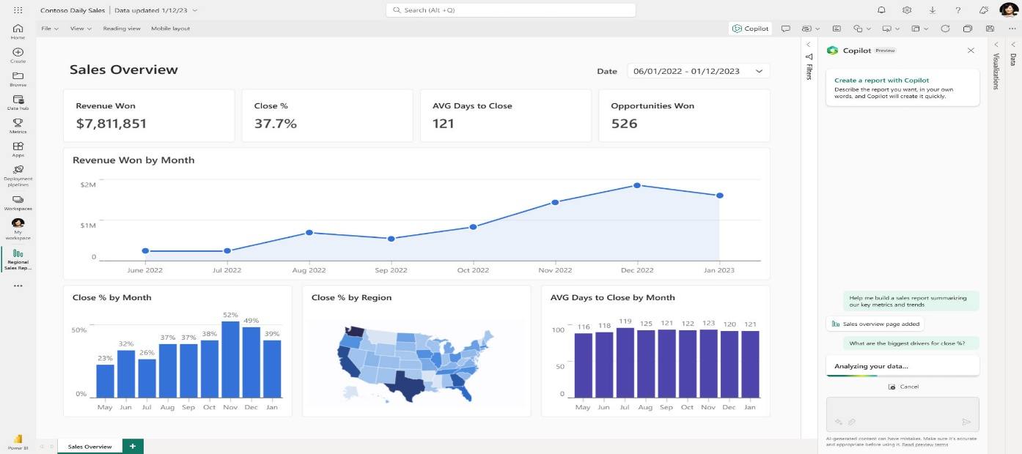

2.2.2. TABLEAU CLOUD / SERVER
Es la plataforma de análisis visual de datos de alta gama, ampliamente adoptada por grandes empresas corporativas, bancarias y comerciales en América Latina (incluyendo Brasil, Chile, Argentina y Colombia) para la explotación de grandes volúmenes de datos.
- Módulo Analítico y de Modelado: Potente motor de procesamiento visual y analítico capaz de conectar bases de datos heterogéneas, ejecutar análisis predictivos incorporados, agrupamientos automáticos y cálculos detallados sin requerir escritura de código compleja.
- Módulo Administrativo: Gestión de permisos de visualización a nivel granular, administración de fuentes de datos corporativas centralizadas y auditoría de uso de recursos analíticos de la plataforma.
- Módulo Comunicativo: Interfaz web interactiva y aplicaciones móviles orientadas a la exploración guiada de datos, distribución programada de instantáneas de informes y colaboración directa mediante comentarios en los tableros.
- Modelo de Precios y Licenciamiento: Modelo por suscripción corporativa nominal anual. Las licencias por creador o analista comercial oscilan entre $75.00 y $84.00 USD por usuario/mes, y las licencias de visualizador básico rondan los $15.00 USD por usuario/mes, representando una inversión significativa para empresas medianas.
- Alcance y Adopción Estimada: Cuenta con decenas de miles de clientes corporativos globales y miles de implementaciones activas en el sector comercial, retail y financiero de Sudamérica.

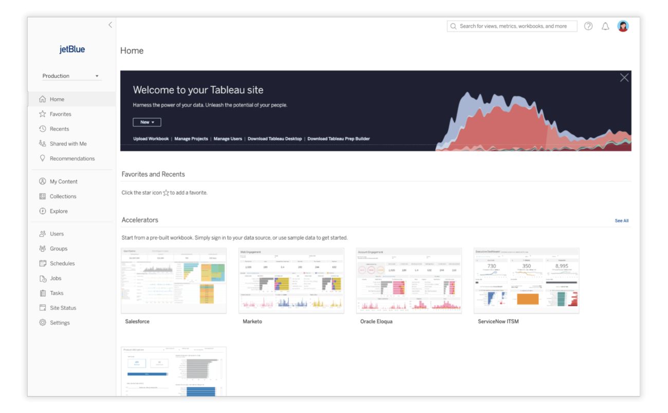

2.2.3. DATERO (Plataforma Analítica Comercial y Financiera - Enfoque en el Mercado Boliviano)
Es una solución de analítica de datos y reportes gerenciales orientada a las necesidades de digitalización y control comercial de empresas e instituciones en Bolivia, adaptada a la dinámica impositiva y transaccional local.
- Módulo Analítico y de Modelado: Diseñada para procesar datos de ventas, inventarios y flujos de caja provenientes de sistemas locales habituales en el país (como facturadores electrónicos del SIN o ERPs comerciales estándar).
- Módulo Administrativo: Panel de control gerencial enfocado en el seguimiento de metas de ventas, control de cobranzas, arqueos de caja consolidados y reportes financieros automáticos para la gerencia general.
- Módulo Comunicativo: Acceso web responsivo y reportes automatizados exportables o enviados mediante canales digitales para la revisión ejecutiva por parte de los directores comerciales.
- Modelo de Precios y Licenciamiento: Modelo por suscripción mensual o implementación por proyectos a la medida. Los costos en el mercado nacional suelen estructurarse en paquetes institucionales que van desde los $200.00 hasta los $800.00 USD mensuales, según el volumen de transacciones procesadas y el nivel de integración requerido.
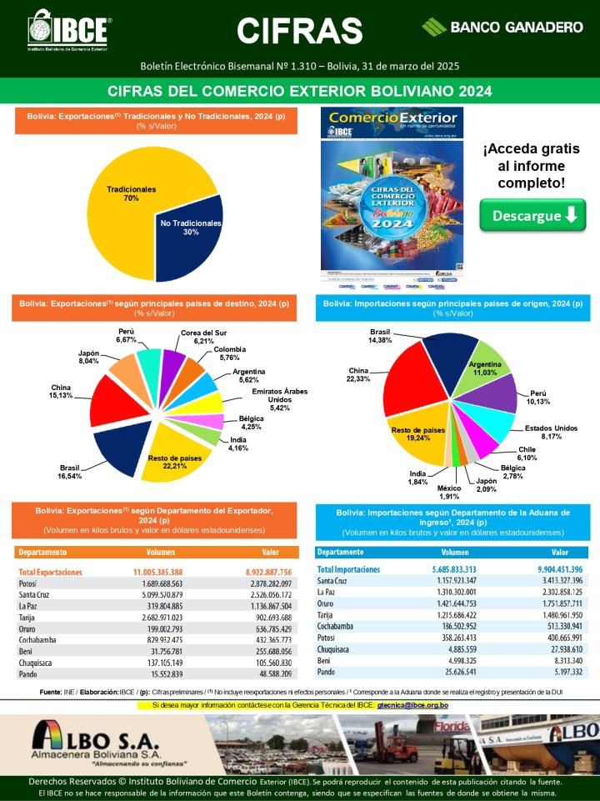
- Alcance y Adopción Estimada: Adoptada por decenas de medianas empresas comerciales, distribuidoras y cadenas de retail con operaciones centralizadas en el eje troncal de Bolivia (Santa Cruz, La Paz y Cochabamba).

2.2.4. APACHE SUPSET (El Sistema de Inteligencia de Negocios y Visualización de Software Libre más Reconocido)
Es la plataforma moderna de exploración y visualización de datos de código abierto (Open Source) más popular de la comunidad tecnológica global. Desarrollada originalmente en Python y orientada a la web moderna, está diseñada para conectar grandes volúmenes de datos de manera ligera y flexible.
- Módulo Analítico y de Modelado: Permite conectar cualquier base de datos relacional o analítica (PostgreSQL, MySQL, ClickHouse, BigQuery), escribir consultas SQL avanzadas y construir conjuntos de datos virtuales personalizados para el negocio.
- Módulo Administrativo: Gestión nativa de roles, control de acceso basado en seguridad de filas y columnas, y administración de metadatos analíticos de forma completamente independiente.
- Módulo Comunicativo: Constructor visual intuitivo de tableros de control con docenas de gráficos avanzados, herramientas de filtrado dinámico y capacidades de exportación de datos. Sin embargo, carece de alertas móviles nativas integradas fuera de la caja.
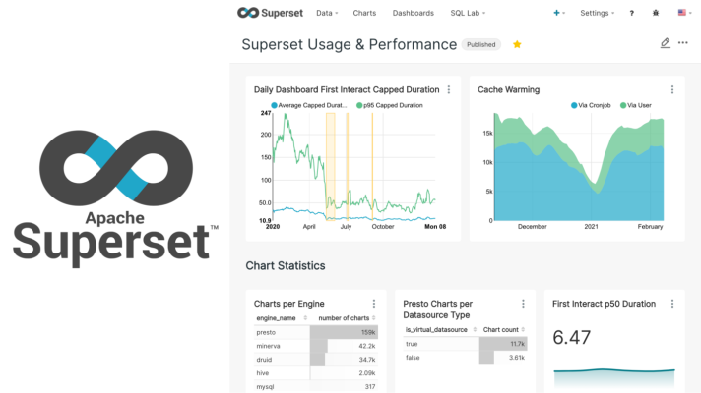
- Modelo y Enfoque: Software Libre (Licencia Apache 2.0). Es sumamente potente, escalable y sin costos de licenciamiento por usuario; no obstante, requiere infraestructura propia de servidores, mantenimiento técnico especializado y desarrollo de integraciones específicas para adaptarse a los requerimientos particulares del sector comercial local.

2.3. CASOS DE ESTUDIO
2.3.1. CASO DE ESTUDIO 1: Sector Distribución Mayorista – Empresa Comercializadora "Distribuidora del Oriente"
- Problema de Enfoque: Retrasos críticos en la consolidación de reportes de ventas y stock, alta fragmentación de fuentes de datos operativas y carencia de visibilidad en tiempo real sobre la rentabilidad por zonas geográficas y líneas de productos.
- Contexto Operativo: Es una empresa comercial mediana con una red de distribución activa que atiende a más de 400 puntos de venta en el departamento de Santa Cruz, generando miles de transacciones mensuales entre facturación, control de inventarios de almacén y comisiones de agentes de ventas.
- Situación Actual (As-Is): La gerencia comercial depende de procesos manuales y hojas de cálculo locales para unificar la información proveniente de un sistema de facturación local independiente y registros dispersos de los vendedores. Este flujo desconectado provoca que el equipo directivo tarde entre 5 y 7 días al cierre de cada mes solo para consolidar el reporte global de ventas, generando duplicidad de esfuerzos, errores humanos y una alta lentitud para identificar productos con baja rotación o quiebres de stock en las rutas de reparto.
- Solución y Requerimiento del Sistema: El software integrará un Módulo de Extracción Automática (ETL) y un Cuadro de Mando Gerencial Comercial. La plataforma conectará las fuentes operativas para procesar y cargar los datos en un repositorio centralizado estructurado (modelo multidimensional), generando automáticamente dashboards interactivos actualizados en tiempo real que permiten a la dirección auditar el volumen de ventas, el rendimiento del personal y optimizar las decisiones de reposición de inventario.
2.3.2. CASO DE ESTUDIO 2: Sector Retail Multi-Sucursal – Cadena de Tiendas Comerciales
- Problema de Enfoque: Incapacidad para evaluar de forma unificada el rendimiento comercial cruzado, la estacionalidad de precios y los márgenes de ganancia neta entre múltiples sucursales físicas distribuidas en el eje troncal.
- Contexto Operativo: Una organización comercial con sucursales operativas en La Paz, Cochabamba y Santa Cruz, que maneja un catálogo extenso de productos de consumo y requiere auditoría constante sobre su rentabilidad y el comportamiento de compra de sus clientes.
- Situación Actual (As-Is): Los informes de gestión llegan a la administración central en formatos dispares (PDFs y archivos de Excel enviados por correo por cada administrador de sucursal). Esta falta de estandarización impide realizar análisis comparativos de rendimiento, evaluar el impacto real de las campañas de descuentos o medir el ticket promedio de compra por cliente de forma consolidada, limitando la capacidad de respuesta ante las fluctuaciones del mercado.
- Solución y Requerimiento del Sistema: La plataforma incorporará un Modelo Analítico Multidimensional y un Subsistema de Indicadores Clave de Rendimiento (KPIs comerciales). El sistema integrará las transacciones de todas las sucursales bajo esquemas estandarizados, permitiendo visualizar de forma dinámica el margen de utilidad por categoría y sucursal, automatizar la detección de desviaciones y facilitar la toma de decisiones estratégicas basadas en evidencias.
2.3.3. CASO DE ESTUDIO 3: Sector Comercial B2B – Proveedor Mayorista de Suministros Industriales
- Problema de Enfoque: Desaprovechamiento de la cartera de clientes corporativos, ausencia de segmentación analítica y desconocimiento de patrones de recompra o cuentas comerciales en riesgo de abandono.
- Contexto Operativo: Una empresa comercial enfocada en la venta B2B de materiales e insumos industriales en Santa Cruz, que gestiona una cartera activa de más de 600 clientes corporativos y equipos de preventistas en campo.
- Situación Actual (As-Is): El equipo de ventas basa sus visitas comerciales y estrategias de oferta en la intuición individual de los agentes o en listados estáticos de compras pasadas. Al no existir un análisis histórico del comportamiento de compra de los clientes, la empresa pierde oportunidades de ventas cruzadas (cross-selling) y no detecta a tiempo la disminución en la frecuencia de pedidos de sus principales cuentas corporativas.
- Solución y Requerimiento del Sistema: El sistema incorporará un Módulo de Inteligencia Comercial y Análisis Predictivo de Clientes. La plataforma evaluará el historial transaccional para segmentar automáticamente la cartera, identificar patrones de consumo y emitir alertas tempranas sobre clientes con caídas en su frecuencia de recompra, optimizando la gestión de los supervisores comerciales y mejorando la efectividad de las rutas de venta.

3. DESCRIPCIÓN DEL PROBLEMA
Operar y administrar empresas e instituciones en el ámbito comercial implica coordinar diariamente tres frentes críticos —el análisis de ventas, la gestión de inventarios y el control de la rentabilidad estratégica— bajo una carga operativa severa, alta competitividad y fluctuaciones constantes en el comportamiento del mercado. En la práctica dentro de las áreas de ventas y las oficinas de gerencia, la gestión de la información comercial no fluye de manera integrada; por el contrario, se encuentra fragmentada en múltiples bases de datos operativas independientes, registros físicos o digitales dispersos y hojas de cálculo aisladas. Además, la oferta tecnológica actual suele consistir en soluciones de Business Intelligence genéricas y excesivamente costosas o en sistemas monolíticos locales que no permiten una integración ágil de datos (pipelines ETL robustos), ni la visualización centralizada de indicadores clave de rendimiento (KPIs) adaptados a la realidad y necesidades específicas del sector comercial.
3.1. La Carga Operativa, la Vulnerabilidad de Datos y la Fragmentación del Flujo Comercial
El trabajo diario de los analistas, supervisores y equipos de ventas en las empresas comerciales está asfixiado por la duplicidad de tareas operativas y la desconexión de los datos. Para cumplir con las metas comerciales y auditar el rendimiento, los responsables deben procesar y registrar de forma continua múltiples variables transaccionales (volumen de ventas, rotación de stock, comisiones y costos de distribución). Actualmente, cada departamento gestiona esta información en planillas de Microsoft Excel locales ("reportes informales") guardadas en sus propios equipos o carpetas compartidas sin control. Esta descentralización genera severas deficiencias:
- Saturación en Cierres de Periodo: Al finalizar cada ciclo mensual o trimestral, la gerencia financiera y los jefes de ventas deben recolectar decenas de archivos individuales de Excel de distintas sucursales para transcribir manual y repetitivamente dato por dato, armando el reporte global de resultados.
- Margen de Error Humano e Inconsistencia de Datos: La transcripción manual de miles de casilleros de ventas y costos provoca errores frecuentes (cálculos cruzados de márgenes de ganancia, discrepancias en el inventario físico y errores en las reglas de descuento).
- Incompatibilidad con los Sistemas de Facturación y Control (SIN): Cuando la administración debe unificar la información para los registros fiscales y reportes exigidos por el Servicio de Impuestos Nacionales (SIN), las planillas internas suelen presentar discrepancias de formato, obligando a jornadas extenuantes de corrección de datos para evitar multas o inconsistencias tributarias.
- Inexistencia de Auditoría y Seguridad: Al no contar con un sistema centralizado de inteligencia de negocios con control de accesos basados en roles (RBAC) y registros de bitácora (logs), los datos comerciales sensibles y métricas financieras estratégicas quedan expuestos a pérdidas, modificaciones no autorizadas o filtraciones sin posibilidad de rastreo.
3.2. Ineficiencia Financiera y Complejidad Operativa en el Análisis de Cobranzas y Stock
En la administración de las empresas comerciales, la conciliación de flujos financieros, el control de créditos a clientes y la reposición de inventario son una fuente constante de pérdidas de tiempo y fricción operativa:
- Verificación Manual de Transacciones: Gran parte del seguimiento de cuentas por cobrar y pagos de clientes corporativos depende de la revisión manual de comprobantes dispersos, extractos bancarios y reportes de caja. Esta verificación fragmentada genera cuellos de botella administrativos y errores en los estados de cuenta de los clientes.
- Brecha en la Integración de Datos Fiscales y Analíticos: El proceso manual de auditoría comercial retrasa la identificación de productos con baja rotación y la toma de decisiones sobre compras a proveedores. La falta de entornos automatizados de extracción y transformación de datos (ETL) dificulta que las organizaciones validen estructuras de indicadores clave de rendimiento (KPIs) de manera ágil antes de su presentación a la dirección general.
3.3. El Caos Informativo y la Desconexión en la Comunicación Estratégica
La comunicación interna entre la gerencia, los supervisores comerciales y los equipos de venta se ha desplazado hacia canales informales que carecen de rigor corporativo y trazabilidad analítica:
- Saturación en Grupos de Mensajería Instantánea: Las alertas importantes de caídas de ventas, avisos de quiebres de stock en almacén o cambios en las políticas de precios se difunden mediante grupos masivos de WhatsApp. La información crítica se pierde rápidamente entre decenas de comentarios operativos o queda enterrada en las galerías de los teléfonos.
- Falta de Trazabilidad y Confirmación de Decisiones: La dirección comercial no tiene forma de verificar qué porcentaje real de supervisores ha revisado efectivamente un reporte de rendimiento urgente. Esto deriva en desviaciones de metas no detectadas a tiempo, estrategias de precios aplicadas sin sustento analítico o, en el caso opuesto, equipos comerciales que actúan a ciegas hasta que el periodo fiscal ya ha concluido y la empresa registra pérdidas operativas.
3.4. Síntesis de la Problemática
Las empresas comerciales operan hoy en día bajo un esquema de "islas de información": el departamento de ventas tiene los registros en planillas locales, caja maneja los cobros en su sistema independiente, logística lleva el inventario en cuadernos o archivos aislados y la gerencia intenta coordinar la estrategia corporativa mediante reportes estáticos y tardíos. La falta de un entorno tecnológico de Inteligencia de Negocios unificado en la nube impide que la información comercial, financiera y operativa se procese en tiempo real, desgastando al personal de la organización y restándole competitividad y agilidad a la toma de decisiones directivas.

4. OBJETIVOS

4.1. OBJETIVO GENERAL
Desarrollar un Sistema de Información de Inteligencia de Negocios en el ámbito comercial para centralizar la gestión de datos operativos, automatizar el procesamiento analítico y optimizar la toma de decisiones estratégicas en las organizaciones.

4.2. OBJETIVOS ESPECÍFICOS
- Levantar y documentar los requerimientos funcionales y no funcionales adaptados al contexto comercial, aplicando técnicas de recolección de información con actores clave para modelar los casos de uso, historias de usuario y la especificación analítica del sistema.
- Diseñar la arquitectura de software basada en Inteligencia de Negocios utilizando modelos multidimensionales (esquema en estrella) y flujos ETL automatizados, garantizando la integración eficiente de fuentes heterogéneas, la seguridad de los datos y el control de accesos por roles.
- Desarrollar el Módulo de Extracción y Transformación de Datos (ETL) para automatizar la recopilación de transacciones comerciales, la limpieza de inconsistencias operativas y la carga centralizada de información hacia el repositorio analítico.
- Desarrollar el Módulo de Analítica y Cuadros de Mando Gerencial (Dashboards), permitiendo la visualización dinámica de indicadores clave de rendimiento (KPIs) en tiempo real, tales como volumen de ventas por región, rentabilidad por líneas de productos y rotación de inventarios.
- Desarrollar el Módulo de Segmentación y Reportes Comerciales para el seguimiento del comportamiento de los clientes, la identificación de oportunidades de venta cruzada (cross-selling) y la emisión de reportes gerenciales automatizados para la dirección general.
- Realizar pruebas de software (unitarias, de integración, de carga y de aceptación de usuario), para verificar el rendimiento analítico, la precisión de los datos y el correcto funcionamiento del sistema frente a escenarios operativos reales de alta concurrencia.

5. ALCANCE
El proyecto comprende el diseño y desarrollo de un sistema de información de inteligencia de negocios para el ámbito comercial. La solución centraliza datos de ventas, clientes, productos, vendedores y sucursales; los consolida en un repositorio analítico; y presenta indicadores y reportes para que la gerencia comercial tome decisiones. La primera versión funcional se entrega en plataforma web. La aplicación móvil se limita a consulta de indicadores y alertas.

Sistema Web:
Gestión de entidades comerciales:
- Registro y actualización de clientes (datos de contacto, zona, tipo y estado).
- Registro y actualización de productos y categorías.
- Registro y actualización de vendedores y sucursales.
- Asignación de vendedor a zona o sucursal.
- Alta y baja de clientes con fecha, motivo e historial.
- Consulta de fichas de cliente, producto y vendedor.
Gestión de ventas:
- Registro de ventas por cliente, producto, vendedor, sucursal, canal y fecha.
- Importación de ventas desde archivos CSV o Excel.
- Anulación o corrección de ventas con registro de motivo.
- Consulta de ventas con filtros por periodo, sucursal, vendedor, categoría y zona.
- Cálculo de monto, cantidad, descuento y (si hay costo) margen por transacción.
Procesos ETL y almacén de datos:
- Extracción de datos desde el registro operativo y archivos importados.
- Limpieza de inconsistencias (duplicados, formatos, valores vacíos).
- Carga al repositorio analítico.
- Modelado multidimensional: hechos de venta y dimensiones de tiempo, cliente, producto, vendedor, sucursal y canal.
- Actualización del almacén al confirmar ventas o completar una importación.
Indicadores y planificación comercial:
- Catálogo de KPIs: ventas (monto y cantidad), ticket promedio, mix de categorías, cumplimiento de meta, clientes nuevos vs. recurrentes, margen (si hay costo) y ranking ABC de productos y clientes.
- Definición de metas de venta por vendedor, sucursal y periodo.
- Comparación de ventas reales vs. meta y vs. periodo anterior.
- Configuración de umbrales (caída de ventas, meta no cumplida, cliente inactivo).
Tableros de control (dashboards):
- Tablero de ventas del periodo (monto, cantidad, variación).
- Ranking de productos y categorías.
- Ranking y cumplimiento de meta por vendedor y por sucursal.
- Evolución de ventas en el tiempo (día, mes, año).
- Filtros por año, mes, sucursal, categoría, vendedor y zona.
- Detección básica de anomalías: desviación fuerte de volumen o de meta.
Inteligencia de clientes:
- Segmentación de cartera (nuevos, recurrentes, inactivos).
- Identificación de clientes que no compraron en un periodo configurable (por ejemplo 60 días).
- Ranking ABC de clientes por monto.
- Apoyo a venta cruzada: productos frecuentes por segmento o cliente (reglas sobre histórico, sin IA).
Gestión de usuarios:
- Administración de usuarios con roles y permisos (administrador, gerente comercial, supervisor, vendedor, analista).
- Control de acceso a módulos y a datos según sucursal o zona.
- Registro de actividades relevantes (altas, importaciones, cambios de meta, anulaciones).
Seguridad y control:
- Autenticación de usuarios (JWT).
- Hash de contraseñas y validación en servidor.
- Permisos por operación (consultar, crear, modificar, anular).
- Bitácora de acciones sensibles.
- Copias de seguridad periódicas del repositorio.

Aplicación móvil:
Consulta en campo:
- Acceso con las mismas credenciales y roles de la web.
- Consulta de KPIs resumidos (ventas del periodo, meta vs. real, top productos).
- Consulta de ranking por vendedor o sucursal según permiso.
- Recepción de alertas (meta, caída de ventas, cliente inactivo).
Web y móvil: Alertas y notificaciones:
- Alerta por incumplimiento de meta.
- Alerta por caída de ventas respecto al periodo anterior.
- Alerta por cliente sin compra en el periodo definido.
- Alerta por desviación atípica de volumen (reglas configuradas).
Panel de reportes:
- Ventas por cliente, sucursal, producto, vendedor y fecha.
- Cumplimiento de metas por vendedor y sucursal.
- Rentabilidad por línea o categoría (si hay costo).
- Evolución de la cartera (altas, bajas, inactivos).
- Exportación de reportes y tableros a PDF o Excel.
No incluye (fuera del alcance de esta versión):
- Marketplace, e-commerce o punto de venta completo.
- ERP (compras a proveedores, RRHH, contabilidad general).
- Facturación electrónica ni integración con el SIN.
- Planes, suscripciones, cobro de licencias ni pasarelas de pago (Stripe u otras).
- Arquitectura SaaS multi-empresa con superadministración comercial.
- OCR de facturas, modelos de IA predictiva y escenarios de mercado asistidos.
- Integración en tiempo real con ERPs externos o APIs comerciales complejas.
- Cobranzas, extractos bancarios y conciliación de caja como módulo operativo.

Elementos del SIBC

Hardware

Servidor (Nube)
- Servidor en la nube (AWS, Azure o Google Cloud; se elige un proveedor)
- Procesador virtual equivalente a 2–4 vCPU (perfil Core i5/i7 o superior)
- Memoria RAM 8 GB o superior
- Almacenamiento 80 GB o superior (escalable; datos analíticos y respaldos)
- Conexión a internet de alta disponibilidad

Cliente
Por computadora
- Procesador Core i3 o AMD Ryzen 3 (o equivalente)
- Memoria RAM 4 GB o superior
- Monitor
- Teclado
- Mouse
- Fuente de poder
- Conexión a internet
- Navegador actualizado (Chrome, Edge o Firefox)
Parte móvil
- Teléfono inteligente o tablet con internet
- Almacenamiento mínimo 16 GB
- Memoria RAM 4 GB o superior
- Sistema operativo Android o iOS

Software

Servidor
- Sistema operativo: Linux (Ubuntu Server recomendado)
- Framework backend: Spring Boot 4.1.0
- Lenguaje: Java 21
- Gestor SQL: PostgreSQL (datos transaccionales y modelo analítico / esquema en estrella)
- Gestor NoSQL: MongoDB (bitácoras, snapshots de tableros o documentos de KPI)
- Servicios en la nube: AWS o Azure o Google Cloud (un solo proveedor de despliegue)
- Control de versiones: Git
- Repositorio: GitHub (o GitLab / Bitbucket, el que use el grupo)

Cliente web
- Framework frontend: Angular (si el grupo elige Next.js, se reemplaza esta línea y el lenguaje a TypeScript/React)
- Lenguajes: TypeScript, HTML, CSS
- Navegadores: Google Chrome, Microsoft Edge, Mozilla Firefox

Cliente móvil
- Framework: Flutter
- Lenguaje: Dart
- Plataforma: Android / iOS
- Uso: consulta de KPIs, rankings y alertas (no carga masiva ni ETL)

Otros softwares adicionales
- IntelliJ IDEA / VS Code (backend y frontend)
- Android Studio (Flutter)
- Postman (pruebas de API)
- pgAdmin (PostgreSQL)
- MongoDB Compass (MongoDB)
- Jira o tablero equivalente (Scrum)
- Draw.io / StarUML / Enterprise Architect (UML 2.5 o superior)
- Microsoft Office o Google Docs (documentación)

Tecnología

a. Para el desarrollo
El desarrollo se basa en el marco de trabajo ágil Scrum: el trabajo se organiza en sprints, con entregas incrementales (carga de ventas, ETL, tableros, reportes, consulta móvil) y adaptación del backlog.
El modelado usa UML 2.5 o superior (casos de uso, clases, secuencia, actividades del ETL, componentes y despliegue).
Arquitectura tecnológica:
- Frontend web: Angular (o Next.js, una sola app), tableros, filtros y administración.
- Backend: Spring Boot 4.1.0 (Java 21), API REST, seguridad JWT, reglas de negocio, ETL y cálculo de KPIs.
- Base de datos SQL: PostgreSQL, maestros, hechos de venta y dimensiones.
- Base de datos NoSQL: MongoDB, logs y documentos analíticos puntuales.
- Aplicación móvil: Flutter, consulta de indicadores y alertas.
- Nube: un proveedor (AWS, Azure o GCP) para API, bases y acceso remoto.
No se incorpora machine learning ni pasarelas de pago en esta versión; el valor del sistema es la consolidación de datos comerciales y la visualización de indicadores.

b. Para la puesta en marcha
El despliegue en nube es parte del proyecto. Se elige una plataforma para alojar backend, bases y (si aplica) el frontend.
Software
Ítem | Elección
Sistema operativo (servidor) | Ubuntu Server (nube)
Sistema operativo (desarrollo) | Windows 10/11
Gestor SQL | PostgreSQL
Gestor NoSQL | MongoDB
Plataforma de modelado | Enterprise Architect, StarUML o Draw.io (UML 2.5+)
Frameworks | Angular (o Next.js), Spring Boot 4.1.0, Flutter
Lenguajes | Java 21, TypeScript, Dart, SQL
Servidor de aplicaciones | Spring Boot (embebido) + reverse proxy en nube
Editor / IDE | IntelliJ IDEA, Visual Studio Code, Android Studio, pgAdmin

Hardware (equipos de desarrollo del grupo)
Completar con las laptops reales de los 6 integrantes:
Marca / modelo | CPU | RAM | Disco
DELL G15 | AMD RYZEN 7 | 8 GB | 1 TB
(integrante 2)
…

Mínimo orientativo por equipo de desarrollo: 8 GB RAM, 256 GB disco, CPU de 4 núcleos o más.

